INFORME PQRS JUNIO 2020.
Contenido
1.CAPITULO I PQRS………………………………………………………………………………….3
1.1.VARIABLES DEL INFORME…………………………………………………………………...3
1.1.1.CONSOLIDACIÓN DE LAS PETICIONES QUEJAS Y RECLAMOS (PQRS)………....4
1.2.1 Medio de recepción de PQR…………………………………………………………………….5
1.2.2 PQRS por tipo de usuario………………………………………………………………........6

2.CAPÍTULO II REQUERIMIENTOS EN GENERAL……………………….........…………….......7
2.1 Distribución de los requerimientos por dependencias……………...................................7
2.1.2 Area afectada tipo de requerimiento Queja.…………………..……………….8
2.2. Eficacia en el tiempo de respuesta……………………………..…………………9
2.2.2 Plan de mejora PQRS…...………….…………………………………………….10
2.3 Causa de Requerimiento Queja………………………………………………………….…11
2.3.2 Motivos de causa requerimiento Queja……………………………………………………12
2.3.3 Causa de Requerimientos………………………………………………………….............13
2.4 Quejas Anónimas….…………………………………………………………………………...14
2.5 Solicitudes Trasladadas a otras Instituciones………………………………………............14
5. CAPITULO V:SUGERENCIAS……………………………………………………………............ 14
6. CAPITULO VI:AGRADECIMIENTOS.…………………………………………………….............14

7.CAPITULO VII: ANALISIS ATRIBUTOS DE CALIDAD…………………………………………...14
7.1 Oportunidad en la atención…………………….………………………….…………………...14
7.2 Calidad en la atención…….…………………….………………………….………….............15
7.3 Ambientes de atención………………………….………………………….………….............15
8.CAPITULO VIII: CONCLUSIONES, ACCIONES Y RESULTADOS..…………………………...15
8.1 Acciones realizadas por asuntos administrativos programa de PQRS………….............15
8.2 Oportunidad en la operación del programa de PQRS……………………………………...15
8.3 Acciones emprendidas para las PQRS priorizadas para el mes …………………...........15
8.4 Dependencia que tiene más agilidad y demora en la generación de respuestas............16
8.5 Retroalimentación del usuario interno y externo…………………………………………...16
8.6 Conclusiones y/o recomendaciones……………………………………………………........17
9. CAPITULO IX: COMPARATIVO TIPO DE REQUERIMIENTO 2018 VS 2019………………..18
9.1 Agradecimientos Funcionarios…………………………………………………………….......19
9.1.1 Plan de Mejora ………………………………………………………………………………..20

CAPITULO I PQRS

La ley 1755 de 2015 por medio de la cual se regula el derecho fundamental de petición y sustituye el capítulo I del código de procedimiento administrativo y de lo contencioso administrativo.

El instituto nacional de cancerología cuenta con un manual de quejas peticiones, reclamos, sugerencias, solicitud de información y denuncias por acto de corrupción GAC-P01-M-01, el cual tiene como objetivo reglamentar el procedimiento de las peticiones y la manera de atenderlas en el Instituto Nacional de Cancerología. Por tal razón se establecen los diferentes medios de recepción a peticiones:

El medio presencial: El Instituto Nacional de Cancerología cuenta con 13 buzones de sugerencias distribuidas en los diferentes servicios a los cuales se les realiza apertura dos veces a la semana (lunes y jueves) el procedimiento es acompañado por un funcionario de la oficina de calidad, un funcionario de Trabajo Social y un representante de los Usuarios. Desde la oficina de Trabajo Social se recepcionan los requerimientos de manera personalizada a los usuarios.
El medio virtual: conformado por correo electrónico, página web, redes sociales. Al igual se cuenta con el formato de consolidación de requerimientos, el cual busca generar control sobre las peticiones recibidas por la institución.

VARIABLES DEL INFORME

- Para realizar el informe mensual de las PQRS se tendrá presente todos los requerimientos (quejas, reclamos, sugerencias, agradecimientos, solicitudes de información, denuncias) radicadas durante el periodo.

- Las PQRS del informe corresponde a las recibidas por los medios de recepción establecidos por la institución.

- Los tiempos de respuesta establecidos por ley 15 días, por tal razón se debe tener presente que las quejas radicadas durante los primeros cinco días del mes, deben según esta norma darse respuesta durante el mismo mes; no obstante, las quejas radicadas desde el día sexto en adelante prolonga y compromete el tiempo de respuesta para el mes siguiente.

- La queja radicada en el último día del mes analizado tiene plazo de dar respuesta hasta el día 20 del mes siguiente.

- En el informe trimestral se presentará el seguimiento de las quejas.

- Se presentarán tres tiempos de respuesta:

- Tiempo de respuestas comprometidos con envío de respuesta preliminares
- Tiempos de respuesta definitiva
- Tiempos de respuestas de los servicios involucrados en la queja

.1 CONSOLIDACIÓN DE LAS PETICIONES QUEJAS Y RECLAMOS (PQRS)

Se evidencia el comportamiento de las peticiones las Peticiones, Quejas, Reclamos, Sugerencias, consultas, solicitudes de información, denuncias por corrupción y reconocimiento (PQRS), recibidos por el Instituto Nacional de Cancerología en sus dos sedes (CPRED y sede principal) sede durante el mes de JUNIO de 2020.
La información se encuentra consolidada según las fuentes y medios creados para su respectiva recepción (buzones, página web, presencial, telefónica, redes sociales).
COMPORTAMIENTO REQUERIMIENTO TIPO DE COMENTARIO JUNIO 2020
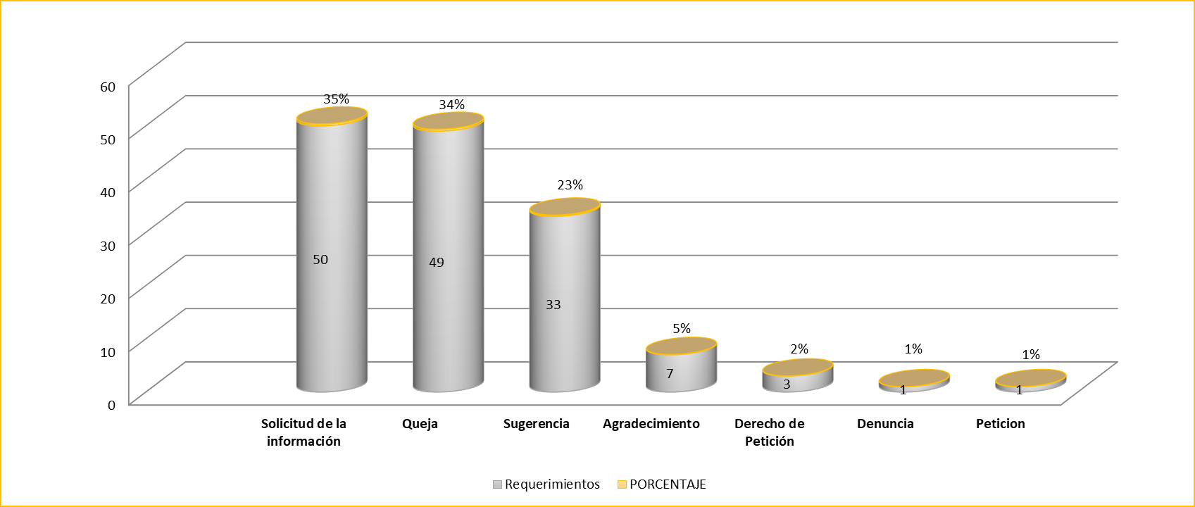
Fuente: Oficina Trabajo Social.

Para el periodo del mes de Junio de 2020 se presentan 144 requerimientos, distribuidos en los diferentes tipos de requerimientos de tal manera se evidencia: El tipo de requerimiento que presenta mayor participación con un 35% Solicitud de la Información ( 50 requerimientos); Seguido de Queja con un 34% (49 Requerimientos); Sugerencias con un 23% (33 requerimientos); Agradecimiento 5% (7 requerimientos); Derecho de Petición 2% (3 requerimientos); Denuncia 1% (1 requerimiento); Petición 1% (1 requerimiento).

Medio de recepción de PQRS

Para el periodo el comportamiento de los medios de recepción es el siguiente:
COMPORTAMIENTO MEDIO DE RECEPCIÓN JUNIO 2020
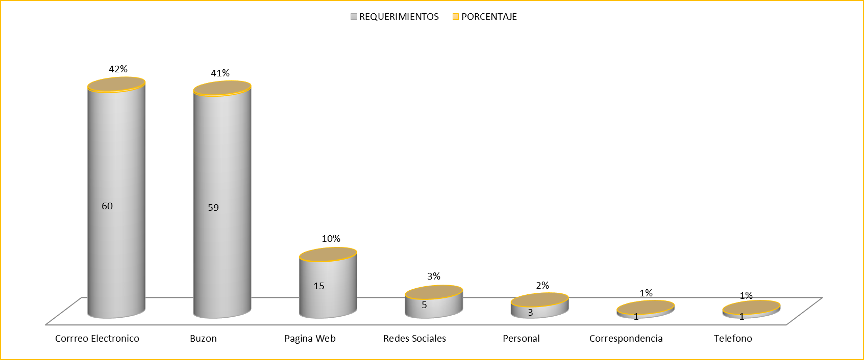
Fuente: Oficina Trabajo Social

Para el periodo del mes de Junio de 2020 se presentan 144 requerimientos, distribuidos en los diferentes tipos de requerimientos de tal manera se evidencia: El tipo de requerimiento que presenta mayor participación con un 42% Correo Electrónico (60 Requerimientos);41% Buzón (59 Requerimientos); Seguido de Pagina Web 10% (15 requerimientos); Redes Sociales 3% (5 requerimiento); Personal con un 2% (3 requerimientos); Correspondencia 1% (1 requerimiento), Teléfono 1% (1 requerimiento).

PQRS por tipo de usuario

En el instituto nacional de cancerología se presentan los siguientes tipos de usuarios: pacientes, familiares, cuidadores, anónimos y funcionarios.
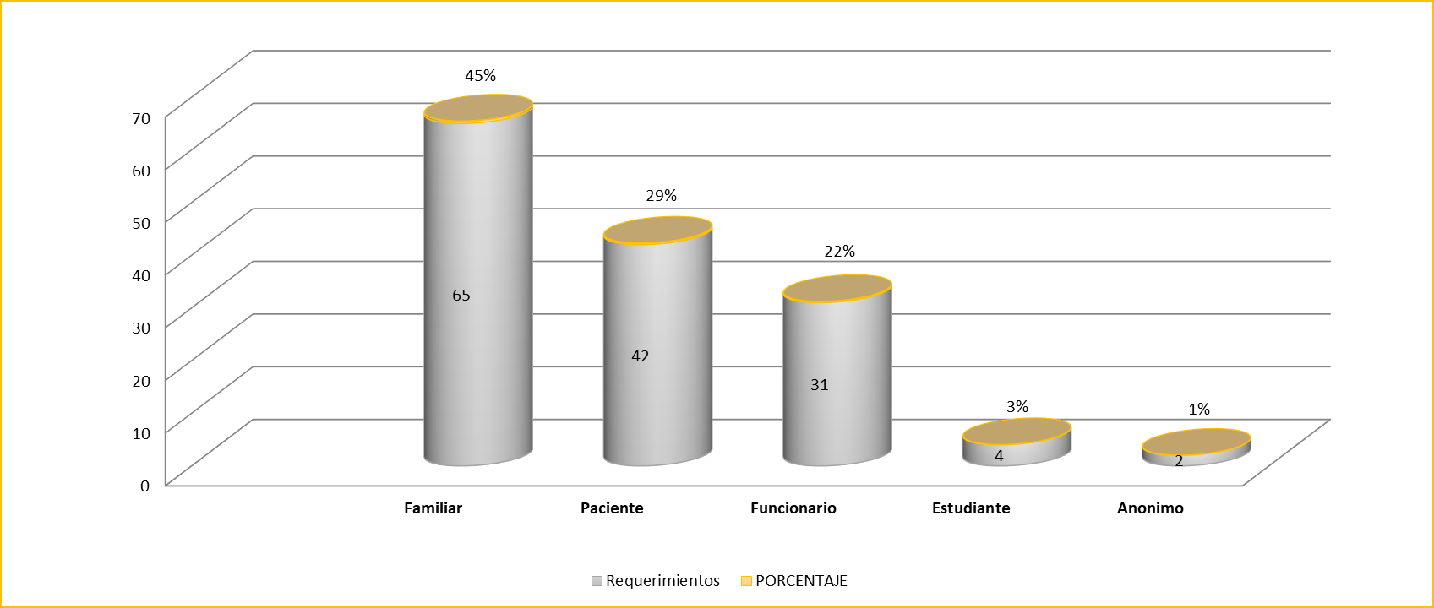
COMPORTAMIENTO TIPO DE USUARIO JUNIO 2020
Fuente: Oficina Trabajo Social

Durante el mes de Junio se registran 144 requerimientos; con el siguiente comportamiento 45% Familiar (65 requerimientos); Paciente 29% (42 requerimientos); Funcionario 22%(31 requerimientos); Estudiante 3% (4 requerimientos); Anónimo 2% (2 requerimientos).

- CAPÍTULO II REQUERIMIENTOS EN GENERAL

Distribución de los requerimientos por dependencias

Dentro del proceso establecido cada una de las dependencias realizan las respuestas de los requerimientos recibidos. Se establece el direccionamiento de la PQRS por dependencia estableciendo el área correspondiente a emitir respuesta.
Área | Total general | Porcentaje
ENFERMERIA | 17 | 12%
GAICA | 12 | 8%
HOSPITALIZACION | 11 | 8%
ONCOLOGIA | 9 | 6%
CEGIP | 8 | 6%
MEDICINA NUCLEAR | 8 | 6%
DIRECCION | 7 | 5%
FACTURACION | 7 | 5%
SERVICIOS GENERALES | 7 | 5%
CORRESPONDENCIA | 6 | 4%
HEMATOLOGIA | 6 | 4%
GASTROENTEROLOGIA | 5 | 3%
LABORATORIO | 4 | 3%
SUBMEDICA | 4 | 3%
CABEZA Y CUELLO | 3 | 2%
FARMACIA | 3 | 2%
TRABAJO SOCIAL | 3 | 2%
UROLOGIA | 3 | 2%
CUIDADOS PALIATIVOS | 2 | 1%
PEDIATRIA | 2 | 1%
RADIOLOGIA | 2 | 1%
REHABILITACION | 2 | 1%
C.TORAX | 1 | 1%
DOCENCIA | 1 | 1%
ENFER- RX- UCP | 1 | 1%
ENFERMERIA- PEDIA | 1 | 1%
ENFERMERIA Y SERVICIOS GENERALES | 1 | 1%
FACTURACION Y SERVICIOS GENERALES | 1 | 1%
G.HUMANA | 1 | 1%
INFRAESTRUCTURA | 1 | 1%
MERCADEO | 1 | 1%
MERCADEO/FARMACIA | 1 | 1%
NEUMOLOGIA | 1 | 1%
RADIOTERAPIA | 1 | 1%
REFERENCIA | 1 | 1%
Total | 144 | 100%

Fuente: Oficina Trabajo Social

Para el mes de JUNIO 2020 se identifican las áreas con mayor requerimientos Enfermería con 12% (17 requerimientos) con mayor participación del tipo de comentario Queja (10 requerimientos), Sugerencia (4 requerimientos); Agradecimiento (3 requerimientos), Gaica 8% (12 requerimientos), con mayor participación del tipo de comentario Queja (9 requerimientos); Sugerencia (1 requerimiento), Solicitud de la Información (1 requerimiento), Denuncia (1 requerimiento), Hospitalización 8% (11 requerimientos), Oncología 6% (9 requerimientos), con mayor participación del tipo de comentario Solicitud de la Información ( 5 requerimientos), Sugerencia ( 3 requerimientos), Queja (1 requerimiento).

2.1.2 Área afectada tipo de Requerimiento Queja
AREA | QUEJA | PORCENTAJE
ENFERMERIA | 10 | 20%
GAICA | 9 | 18%
FACTURACION | 4 | 8%
MEDICINA NUCLEAR | 3 | 6%
CABEZA Y CUELLO | 2 | 4%
CUIDADOS PALIATIVOS | 2 | 4%
FARMACIA | 2 | 4%
GASTROENTEROLOGIA | 2 | 4%
HEMATOLOGIA | 2 | 4%
LABORATORIO | 2 | 4%
RADIOLOGIA | 2 | 4%
SERVICIOS GENERALES | 2 | 4%
ENFER- RX- UCP | 1 | 2%
ENFERMERIA- PEDIA | 1 | 2%
FACTURACION Y SERVICIOS GENERALES | 1 | 2%
INFRAESTRUCTURA | 1 | 2%
ONCOLOGIA | 1 | 2%
SUBMEDICA | 1 | 2%
TRABAJO SOCIAL | 1 | 2%
TOTAL | 49 | 100%

Fuente: Oficina Trabajo Social

Para el mes de JUNIO 2020 se identifican las áreas con mayor requerimientos Enfermería con 20% (10 requerimientos) Queja (10 requerimientos) Gaica 18% Queja (9 requerimientos).

2.2 Eficacia en el tiempo de respuesta

Para el mes de Junio de 2020 se tiene como tiempo promedio de respuesta 3 días sobre 144 requerimientos recepcionados, dentro de los tiempos establecidos por norma.
QUEJAS CON RESPUESTA PRELIMINAR JUNIO 2020
TIEMPO DE RESPUESTA | CANTIDAD
Dentro de los 15 días
Después de los 15 días
Quejas Preliminares pendientes de respuesta por parte de los servicios
TOTAL | 0
- Tiempo de respuestas comprometidas con envío de respuesta preliminares tipo de requerimiento queja.
Fuente: Oficina Trabajo Social.

Para el mes de Junio no se realizaron quejas preliminares.

Tiempos de respuesta definitiva:
Para el mes de Junio de 2020 se tiene como tiempo promedio 7 días de respuesta a 49 quejas sobre el 100%.

- Tiempos de respuestas de los servicios involucrados en la queja
TIEMPOS DE RESPUESTA DE LOS SERVICIOS INVOLUCRADOS EN LA QUEJA
Quejas tramitadas antes de 15 días por las áreas responsables | 49
quejas pendientes de respuesta por parte de los servicios
Promedio Días de respuesta | 7 días
Fuente: Oficina Trabajo Social.
Para el mes de Junio de 2020 se tramitaron 49 quejas antes de los 15 dias.

- Tiempos de respuesta en firmas:

Para el mes de Junio 2020 se presentan 49 Quejas de las cuales se les dio respuesta oportuna en firmas con 3,3 días.

2.2.2 Plan de mejora.

Plan de mejora por causa Junio PQRS
Tramites de citas | 0
Certificado de defunción | 0
Historias clínicas | 2
Fuente: Oficina Trabajo Social

Para el mes de Junio por Solicitud Información se presentaron 2 requerimientos de Historias Clínicas.

2.3 Causa de Requerimiento Queja.

Las causas de quejas para el mes de Junio se comportan de la siguiente manera:
CAUSA DE REQUERIMIENTO QUEJA JUNIO 2020

IO 2019
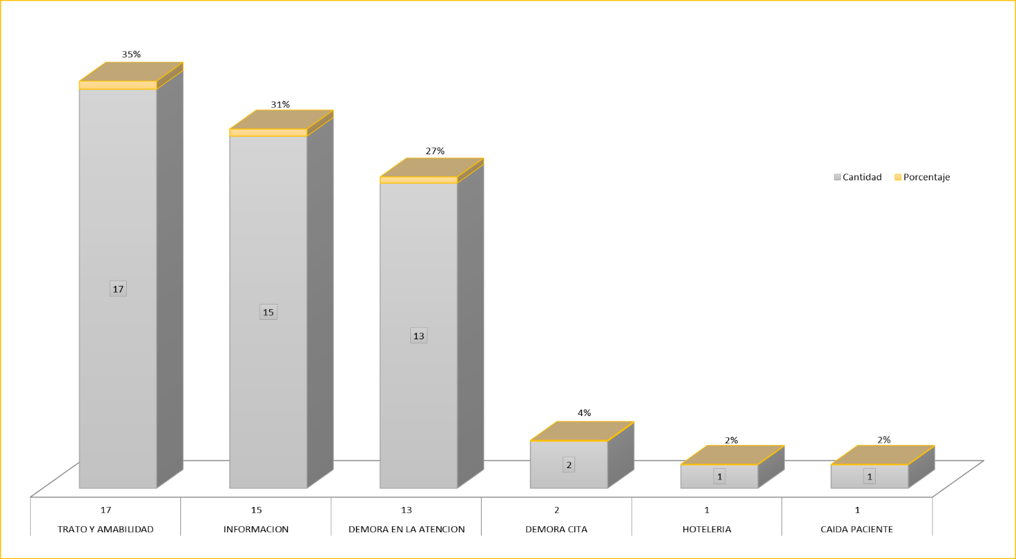
Fuente: Oficina Trabajo Social

Para el tipo causa de requerimiento Queja se presentan 49 requerimientos con el Atributo de calidad más alto correspondiente a Calidad en la atención (Trato y amabilidad); 35% (17 requerimientos); Servicio Información 31% (15 requerimientos); Oportunidad (Demora en la atención); 27% (13 requerimientos); seguido de Ambientes de atención (Hotelería-Infraestructura) 7% (3 requerimientos); Demora cita 4% (2 requerimientos) Hotelería 2% (1 requerimiento), Caída Paciente 2% (1 requerimiento).

2.3.2 Motivos de causa requerimiento Demora en la atención.

Fuente: Oficina Trabajo Social.

A continuación, se relacionan las causas del atributo de Oportunidad en la atención Demora en la atención se presentaron (13 requerimientos) con un 27%, donde se evidencia las consultas con mayor afectación fueron, Gaica con (4 requerimientos), seguido de Enfermería (2 requerimientos), Facturación (2 requerimientos), Farmacia (1 requerimiento), Gastroenterología (1 requerimiento), Hematología (1 requerimiento), Medicina Nuclear (1 requerimiento); Radiología (1 requerimiento) sobre el total de (49 requerimientos) tipo Queja.

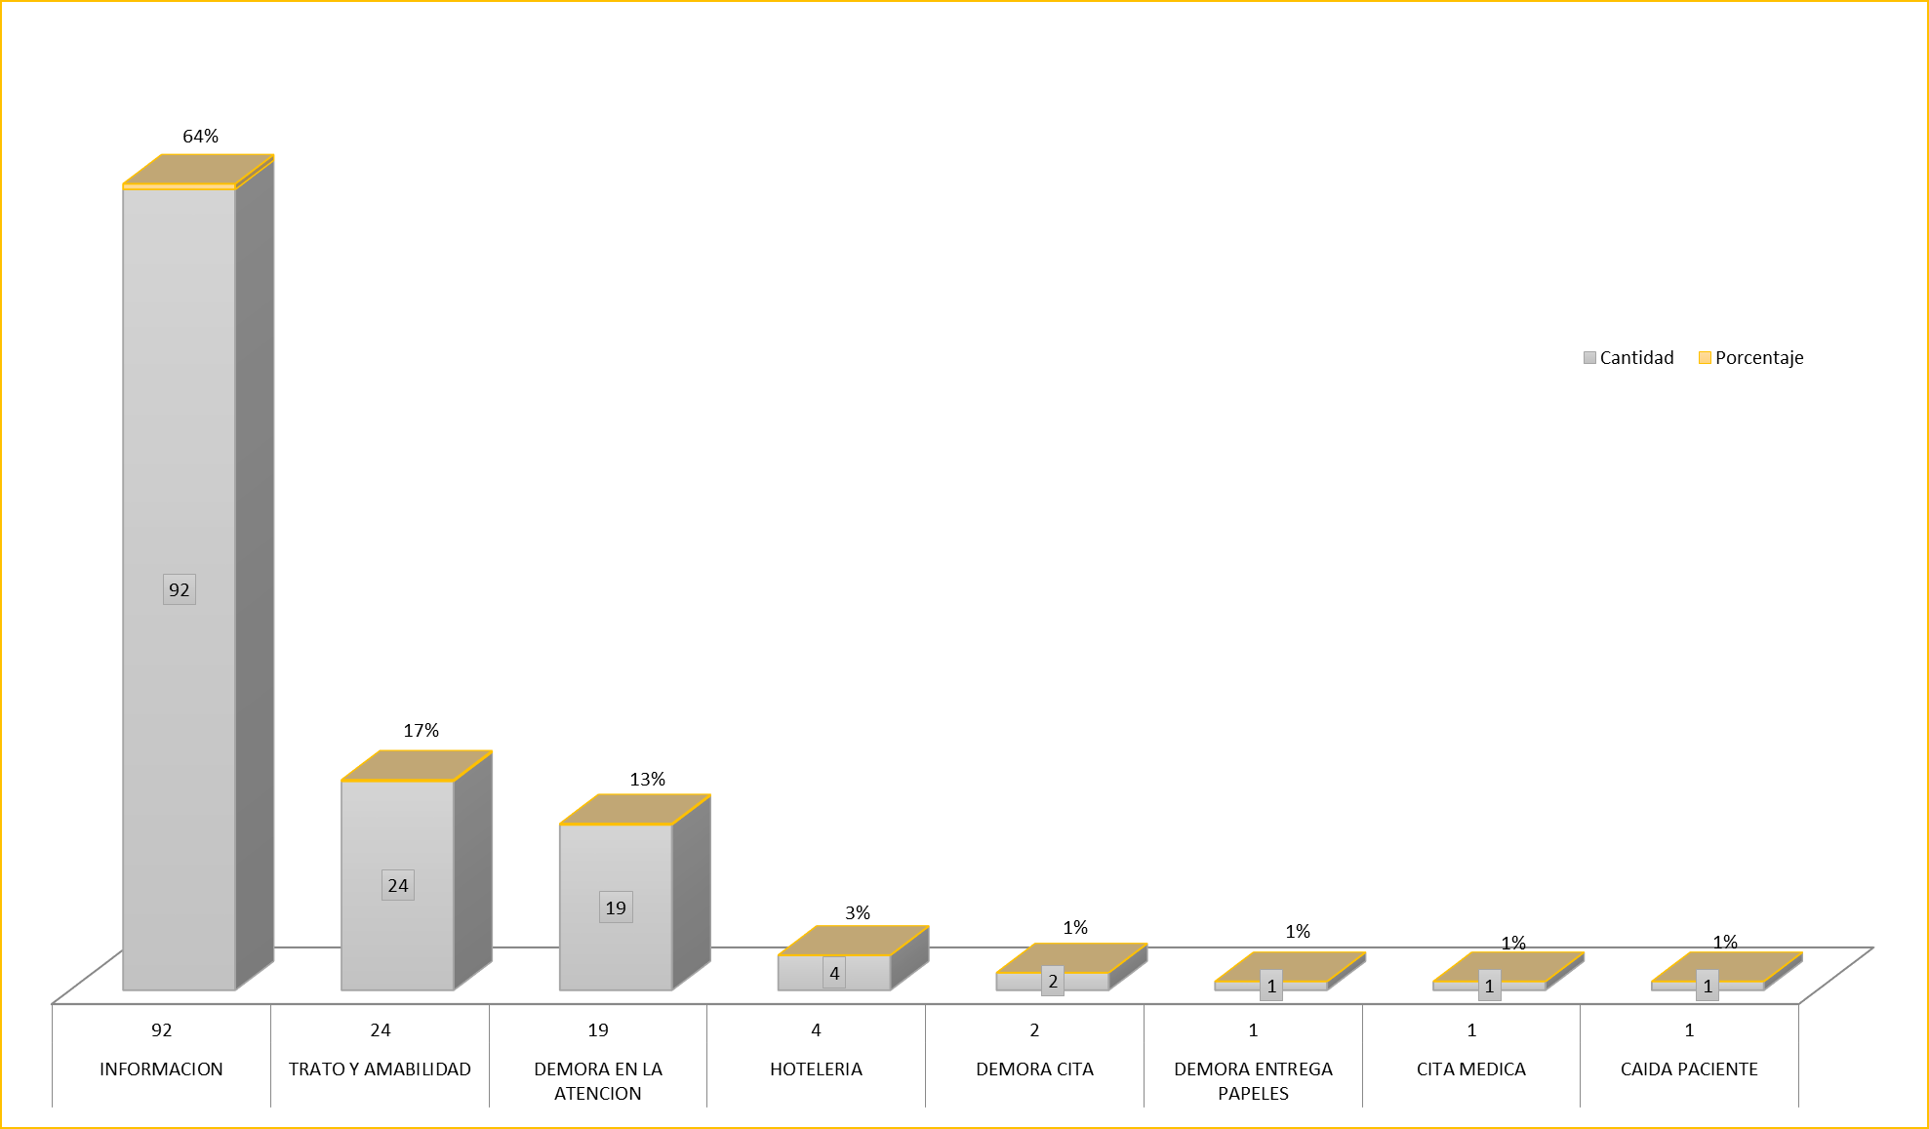
2.3.3 Causa de Requerimientos.
CAUSA DE REQUERIMIENTOS JUNIO 2020
Fuente: Oficina Trabajo Social.

Para el mes de JUNIO 2020 se presentan 144 requerimientos; Servicio (Información) 64% (92 requerimientos); Calidad en la atención Trato y Amabilidad con un 17% (24 requerimientos); Oportunidad en la atención (Demora en la atención) 13% (19 requerimientos); Ambientes de Atención (Hotelería-Infraestructura) 3% (3 requerimientos); Demora en cita 1% (2 requerimientos), Demora entrega Papeles 1% (1 requerimiento), Cita Médica 1% (1 requerimiento), Caída del Paciente 1% (1 requerimiento).

2.4 Quejas Anónimas
Para el mes de Junio de 144 requerimientos se presentan 4 Quejas anónima las cuales se publican al 100% en la cartelera institucional Trabajo Social y se realiza un acta con testigos para dejar como soporte del día en la que se sube a la cartelera y se publica en la plataforma del INC para que los quejosos pueden ver la respuesta.
2.5 Solicitudes trasladadas a otra institución
- Durante el mes de JUNIO 2020; no se recibieron requerimientos correspondientes a otra institución.

CAPITULO III: PETICIONES

Durante el mes de Junio de 2020 se recibió 1 petición.

- CAPITULO IV: SOLICITUD DE LA INFORMACION

Para el mes de Junio de 2020 se recibieron 50 solicitudes de la información con un 35%.

CAPITULO V: SUGERENCIAS

De 144 requerimientos para el mes de Junio el 23% corresponde al tipo de comentario Sugerencia con (33 requerimientos), las causas de los mismos se definen en Infraestructura – Hotelería, Oportunidad (Demora en la atención), servicio (Información y Orientación); Trato (Trato y Amabilidad).

- CAPITULO VI: AGRADECIMIENTOS Y FELICITACIONES.
Para el mes de Junio de 2020 de 144 requerimientos 7 corresponden al tipo de comentario Agradecimientos correspondiente al 5%, los cuales se identifican por Trato y Amabilidad, Servicio-Información por el reconocimiento a la buena gestión.

CAPITULO VII: ANALISIS DE ATRIBUTOS DE CALIDAD
De acuerdo a Atributos de calidad:
Para el mes de Junio se presenta Servicio 64% (Información-Orientación) 92 requerimientos; Calidad en la atención con un 17% (Trato y Amabilidad) 24 requerimientos, Oportunidad 13% (Demora en la atención) 19 requerimientos, Ambientes de Atención 3% (Infraestructura y Hotelería) 4 requerimientos.

7.1 Oportunidad en la Atención
Para el mes de Junio 2020 de 144 requerimientos recibidos, corresponde a Oportunidad en atención (Demora en la atención) con un 13% (19 requerimientos).

  - Calidad en la atención

Del total de 144 requerimientos recibidos en el mes de Junio de 2020, se observa el atributo de Calidad en la atención (Trato y amabilidad) con un 17% (24 requerimientos)

  - Ambientes de Atención

Dentro de los atributos de calidad Ambientes de atención 3% (4 requerimientos) Infraestructura y Hotelería.

Para el programa de duelo correspondiente al atributo de calidad Servicio (Información) con un 64% (92 requerimientos) se evidencia que para este mes fue el atributo de Calidad más alto con respecto al mes anterior.

Demora en cita 1% (2 requerimientos), Demora entrega PAP 1% (1 requerimiento), Cita Médica 1% (1 requerimiento), Caída del Paciente 1% (1 requerimiento).

CAPITULO VIII. CONCLUSIONES, ACCIONES Y RESULTADOS

Acciones realizadas por asuntos administrativos programa de PQRS.
Módulo de PQRS.

8.2 Oportunidad en la operación del programa de PQRS
Para que la operación del programa de PQRS, se cuenta con 13 buzones registrados y distribuidos en el Instituto Nacional de Cancerología.
La página web www.cancer.gov.co se encuentra en funcionamiento donde comunicaciones es quien recibe este tipo de requerimientos y a su vez los hace llegar a la oficina de Gestión a Usuarios para darle el trámite correspondiente.
Adicionalmente nuestras redes sociales funcionan eficientemente para este tipo de trámites,
Por otro lado, correspondencia es una parte fundamental para que la operación sea eficiente. De igual manera se están recibiendo de manera personal y telefónicamente los requerimientos en el área de gestión a usuarios.
Adicionalmente se reciben PQRS a nuestro correo electrónico pqrs@cancer.gov.co.
De igual manera, las firmas se están tramitando por la Dra. Lina María Trujillo, Subdirectora General de atención médica y docencia para que el requerimiento sea entregado de manera más oportuna al usuario. De igual manera las quejas correspondientes al área Administrativa por parte del Dr. Juan José Pérez Subdirector Administrativo.

Acciones emprendidas para las PQRS priorizadas para el mes

Se continúa con el seguimiento a través del envío de correo y llamadas telefónicas con el fin de garantizar la respuesta oportuna, por parte de los servicios involucrados.

Dependencias que presentan agilidad y demora en la generación de respuestas.

Para el mes de Junio de 2020 se tiene como tiempo promedio de respuesta 7 días sobre 49 requerimientos recepcionados, dentro de los tiempos establecidos por las áreas correspondientes.
AREA PÓR TIPO REQUERIMIENTO JUNIO 2020 ANTES DE LOS 5 DIAS
AREA O SERVICIO | PROMEDIO
CUIDADOS PALIATIVOS | 5
LABORATORIO | 5
ONCOLOGIA | 5
SUBMEDICA | 5
CABEZA Y CUELLO | 4
ENFERMERIA | 4
GAICA | 2
MEDICINA NUCLEAR | 2
FACTURACION | 2
TOTAL PROMEDIO | 3,5 días
Los servicios que realizan entrega de las respuestas dentro de los tiempos establecidos 5 días.

Fuente: Oficina Trabajo Social
Las áreas las cuales responden después de los 5 días
AREA AFECTADA PÓR TIPO REQUERIMIENTO JUNIO 2020 DESPUES DE LOS 5 DIAS

AREA O SERVICIO | PROMEDIO
HEMATOLOGIA | 15
FACTURACION | 10
INFRAESTRUCTURA | 10
RADIOLOGIA | 10
S.GENERALES | 10
LABORATORIO | 9
GAICA | 8,75
FARMACIA | 8,5
ENFERMERIA | 8
GASTROENTEROLOGIA | 7
CABEZA Y CUELLO | 6
TOTAL PROMEDIO | 9,2 días

Fuente: Oficina Trabajo Social.

Retroalimentación del usuario interno y externo

La retroalimentación se realiza desde la oficina de Trabajo Social informando a los servicios involucrados para la respuesta oportuna, de igual manera se presenta informe al área de calidad dentro del comité, planeación, comunicaciones y Subdirección médica, publicándose en la página web del INC-ESE.
  - Conclusiones y/o recomendaciones
Se concluye que para el mes de Junio de 2020:
- Frente a la cantidad de pacientes atendidos se tiene el 2,42% (N total de requerimientos 144 / N total pacientes atendidos 5.892) en los diferentes tipos de requerimientos; para el tipo de comentario Queja se encuentra una participación del 0.83% (N total de requerimientos tipo queja 49/ N total pacientes atendidos 5.892) frente al total de pacientes atendidos en el periodo.
PACIENTES ATENDIDOS MES DE JUNIO 2020
JUNIO | CANTIDAD
NUEVOS | 132
ANTIGUOS | 5.760
TOTAL | 5.892

Fuente: Oficina planeación institucional.

Para el mes de JUNIO se concluye que; Frente a la cantidad de pacientes atendidos 5.892; se tiene el 2,42% de (144 N total de Manifestaciones / N total pacientes atendidos 5.892).
Para el tipo de comentario Queja se encuentra una participación del 0.83% (49 N total de requerimientos tipo queja /N total pacientes atendidos 5.892) frente al total de pacientes atendidos en el mismo periodo.

- CAPITULO IX: COMPARATIVO TIPO DE REQUERIMIENTO 2019 VS 2020

- Para el año 2020 del mes de JUNIO se presentan 144 requerimientos mientras que para el mismo periodo del año anterior 86 requerimientos, se identifica que hubo un incremento del 67% sobre el número de requerimientos en un 100%.

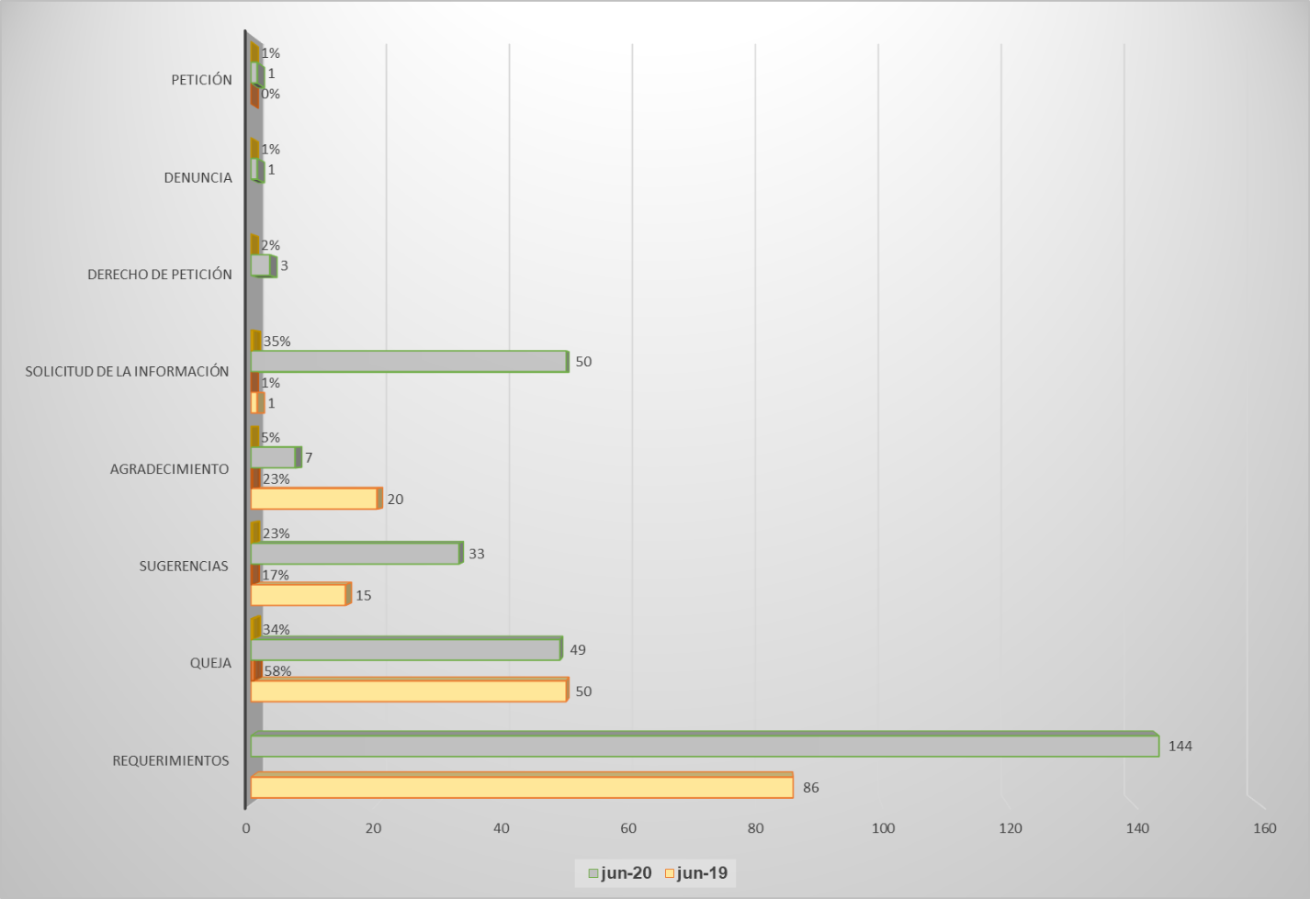

Fuente: Oficina Trabajo Social.

- Durante el periodo Junio 2020 se identifica una disminución de los tipos de requerimientos Queja del 2% teniendo en cuenta que el total de requerimientos de Junio 2020 fueron (49 Quejas) vs Marzo 2019 con (50 Quejas),en el tipo de requerimiento Sugerencia se presenta un incremento del 55%, del tipo de requerimiento Agradecimiento se presenta una disminución del 65%, Solicitud de la información se presenta un incremento del 98% siendo el atributo de calidad más alto debido a la pandemia las solicitudes por teléfono incrementaron, para este periodo se evidencia un incremento de 67% sobre los requerimientos ya que para el mes de Junio 2020 fueron 144 requerimientos y para Junio 2019 fueron 86 requerimientos se evidencia un incremento de 58 requerimientos.

- El medio de recepción de requerimientos más utilizado por los pacientes, acompañantes y familiares fue por Correo Electrónico, sin embargo, se presenta aumento de la utilización de los diferentes medios creados por la institución.

- Se evidencia frente a las causas de requerimientos a Trato y Amabilidad se mantuvo con respecto al año anterior frente al mes de Junio del año anterior 2019 se presentaron (24 Requerimientos) Junio 2020 ( 24 Requerimientos).
  - Agradecimientos hacia los funcionarios.
Para el mes de Junio se presentan 144 requerimientos de los cuales 7 pertenecen a Agradecimientos que realizan los pacientes hacia los funcionarios del INC E.S.E.

AGRADECIMIENTOS
Atributo de calidad | Área
TRATO Y AMABILIDAD | DIRECCION
TRATO Y AMABILIDAD | DIRECCION
TRATO Y AMABILIDAD | ENFERMERIA
TRATO Y AMABILIDAD | ENFERMERIA
TRATO Y AMABILIDAD | ENFERMERIA
TRATO Y AMABILIDAD | FACTURACION
TRATO Y AMABILIDAD | HEMATOLOGIA
Fuente: Oficina Trabajo Social.

Con relación al tipo de requerimiento Agradecimiento se presentan 7 requerimientos correspondientes a Trato y Amabilidad con un 100% donde se evidencia que los servicios con mayor participación son: Enfermería 3 requerimientos Dirección 2 requerimientos, Facturación 1 requerimiento, Hematología 1 requerimiento.

    - Plan de Mejora

PLAN DE MEJORA
Servicio | Plan de acción
Enfermería | 1. Se establece taller de Humanización en diferentes horarios establecidos por el servicio y el Grupo aliado Gold-Rh  2.Esta pendiente la programación de dos fechas por parte del Instituto.
Gaica | 1. Retroalimentación política de humanización con los funcionarios involucrados.
Fuente: Oficina Trabajo Social.

Los servicios que tuvieron mayor número de Quejas para el mes de Junio 2020 fueron: Enfermería (10 Requerimientos tipo Queja) 20, Gaica (9 requerimientos) 18%.

Reviso: Martha Yolanda Gutiérrez (E)
Aprobó: Martha Yolanda Gutiérrez (E)
Elaboró: Gina Paola Saldaña

